中国新闻奖媒体融合奖项参评作品推荐表

作品标题 | 《见证北京大兴国际机场开航》 |  |  | 参评项目 | 融合创新
主创人员 | 集体（程凌、赵晓兵、曾晓新、张薇、邢路、王蕾、李海燕、史影、智纯、王亚玲、李思进、王玮）
编辑 | 集体（张薇、邢路、王蕾、李海燕、史影、智纯、王亚玲、李思进）
主管单位 | 中国民航报社 |  |  | 发布日期及时间 | 2019年1月22日  2019年5月13日  2019年9月25日
发布平台 | 中国民航网微博等 |  |  | 作品时长 | ——
采编过程  （作品简介） | 北京大兴国际机场是习近平总书记特别关怀、亲自推动的首都重大标志性工程。对于行业报媒体而言，此次报道抓住见证大兴机场开航这个迎面而来的机会，利用行业优势打好宣传战，代表行业向社会发出积极、正面、权威的声音。  此次媒体融合报道的尝试，对大兴机场开航及开航前的重要节点（校飞和试飞）都进行了详尽的报道。  在人员分工上，编辑记者在报道前均提前进行精心策划、编写报道方案，并多次召开沟通会议，认真筹备。根据方案，前方派出多名记者，对各个环节按人进行分工。后方编辑根据各报道平台的不同需求，落实到人，进行前期的策划和准备工作。  在报道平台上，根据各新媒体平台的独特优势，报道采用了多平台同时发声的方式。其中，网页和app提前设计制作直播专题模板；微博提前设计话题，为申请话题主持人以及直播做好准备；微信提前策划，使之内容更加丰富，角度更加多样。抖音平台，编辑根据视频素材选取最高潮的部分进行剪辑，将精选优质的内容呈现给读者。今日头条平台，选取有特点、亮点的新闻及时刊发。  在报道形式上，通过文字、图片、视频等方式在各平台进行一一展现。  整个报道过程，内容发布时效性强、准确率高、看点亮点突出，实现了前方记者和后方编辑的精准对接、联动融合，也充分展现出一个新闻事件的报道在全媒体时代全面开花的局面。
社会效果 | 此次报道在传播过程中，利用各种平台的独特优势，达到吸引读者、宣传内容的效果，使报道内容得到了更好地传播。  2019年1月22日，一架奖状680校验飞机平稳降落在大兴机场西一跑道上，完成北京大兴国际机场第一飞，留下了第一道飞机轮胎印迹。当日，微博平台发布的校飞飞机落地的视频，观看量超400万次，被《人民日报》、央视新闻等媒体纷纷转发，中国民航网主持的微博话题#北京大兴国际机场第一飞#阅读量超过1300万，讨论4500余条。抖音平台，执行校飞任务的责任机长宣布大兴机场校飞成功的视频，观看量达76.2万次，获赞1.5万。  2019年5月13日，中国民航网参与的微博话题#大兴机场首次真机试飞#，阅读量达1.7亿，讨论3.3万,在话题贡献度排行中，中国民航网排名第二。同时，南航降落大兴机场的视频被新华社等媒体转发。微信平台，基于提前策划，在4架客机降落大兴机场后不久，中国民航网推出微信报道，内容全面、可读性强，阅读量达2.1万次。  2019年9月25日，大兴机场正式开航，中国民航网微信在报道开航消息的同时，还发布了提前准备的更多相关内容，包括交通篇、航线篇、商业篇、服务篇，其中，商业篇阅读量超6万且被多家媒体转载，引起了很大的社会反响。抖音平台，大兴机场首个商业航班南航CZ3001起飞的视频，观看量超过84万次，获赞3.7万。微博平台，共发布102条相关内容。  此次报道充分利用新媒体技术手段，契合现今读者的阅读习惯，得到了民航局及业内外人士的一致好评，同时也大大提升了网站在行业内外的影响力和知名度。
推荐理由 | 在重大新闻选题上，网站编辑在与记者进行内容对接的同时，充分利用新媒体技术手段以及各新媒体平台的独特优势，表达方式多样，节奏明快；内容丰富、亮点突出，吸引读者阅读，达到了较好的宣传效果，提升了网站的影响力和知名度，同时对推动媒体融合发展也起到了较好的示范效应。  签名： （盖单位公章）  2020年4月7日
联系人 | 张薇 | 邮箱 | 48066813@qq.com |  |  | 手机 | 18610982731
地址 | 北京市朝阳区十里河2264信箱 |  |  |  |  | 邮编 | 100122
仅限自荐（他荐）参评作品填写
所获奖项名称 | 省部级或中央主要新闻单位社（台）级二等奖及以上新闻奖
推荐人姓名 |  | 单位及职称 | 新闻专业  副高以上 | 手机号
推荐人姓名 |  | 单位及职称 | 新闻专业  副高以上 | 手机号
附：《见证北京大兴国际机场开航》相关报道的链接：

1月22日 北京大兴国际机场校飞
直播|民航局发布会：北京大兴国际机场校飞（网页）
http://www.caacnews.com.cn/special/2019nianzhuanti/jjdxgjjczt2019/dxjcdsj/dxjf/
1月22日北京大兴国际机场校飞新闻发布会（app）
http://app.caacmedia.cn/zixun/zhuanti/mhjfbh12/
一架奖状680校验飞机平稳降落在大兴机场西一跑道上，完成北京大兴国际机场第一飞（微博截图）
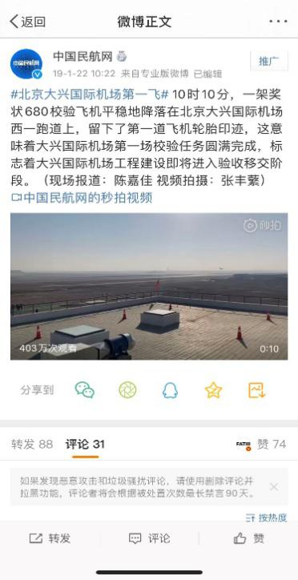
中国民航网主持的微博话题#北京大兴国际机场第一飞#（微博截图）
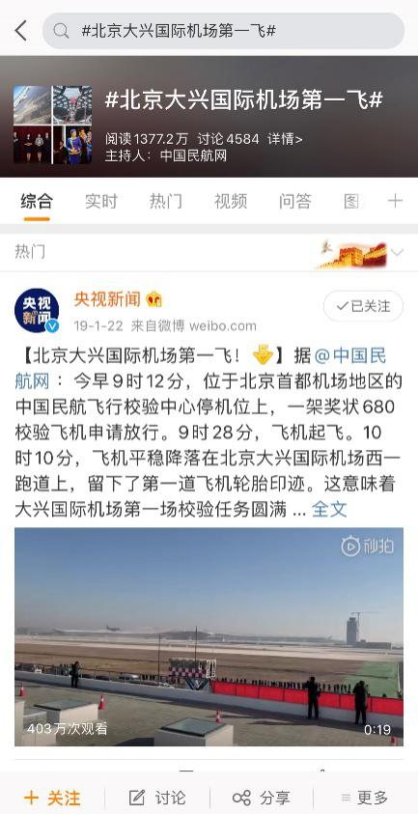
大兴国际机场第一次校飞圆满成功（抖音码）
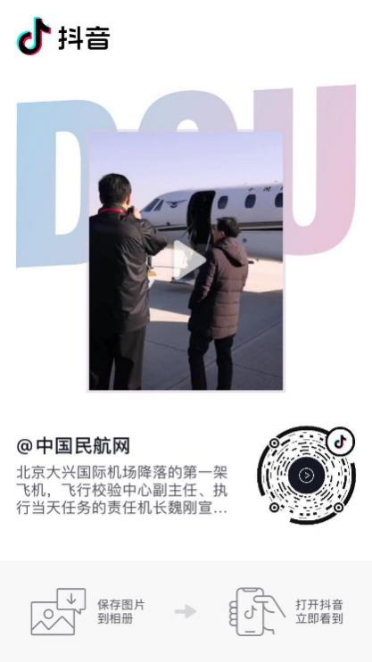

5月13日北京大兴国际机场首次航司试飞

直播|北京大兴国际机场首次航司试飞（网页）
http://www.caacnews.com.cn/2019zb/2018wmcx_4346/
【独家首推】刚刚，4架大型客机齐降大兴机场 开启真机验证（微信）
https://mp.weixin.qq.com/s/UrY1s6dMjd5nrUG1KDdSPw
参与了微博话题#大兴机场首次真机试飞#（微博截图）
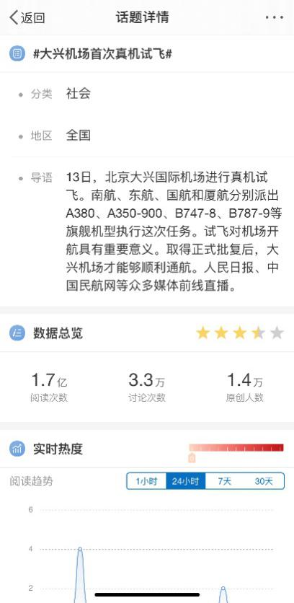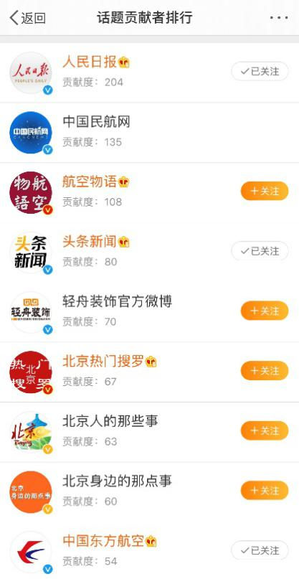

9月25日北京大兴国际机场开航

直播|北京大兴国际机场开航（网页）
http://www.caacnews.com.cn/2019zb/1/
你好！北京大兴国际机场！（app）
http://app.caacmedia.cn/zixun/zhuanti/2019zbdxjckh/
商业篇|在大兴机场 吃喝玩购会上瘾的！最全干货（微信）
https://mp.weixin.qq.com/s/lLlPV5VOgAj2ABQqNXHYFQ

大兴机场首个商业航班南航CZ3001起飞的视频（抖音码）
